**ELETRICIDADE E LUDICIDADE: um encontro possível**

**Érica Cupertino Gomes, UFNT,** [**erica.gomes@uft.edu.br**](mailto:erica.gomes@uft.edu.br)

**Gislaine Alves da Silva, UFNT,** [**gislaine.silva@ufnt.edu.br**](mailto:gislaine.silva@ufnt.edu.br)

**Danilo da Silva Olivier, UFNT,** [**danilo.olivier@ufnt.edu.br**](mailto:danilo.olivier@ufnt.edu.br)

1. **Resumo**

Esse trabalho visa apresentar o relato de experiência de uma das ações do projeto Desvendando o mundo da Física, uma oficina voltada à alunos do ensino fundamental e médio, com professores e futuros professores da rede básica. A oficina foi realizada na VI Expomatec, no campus Babaçu, da Universidade Federal do Norte do Tocantins, em Tocantinópolis. O objetivo foi a apresentação de conceitos básicos da Eletricidade de forma lúdica, utilizando elementos das artes e brincadeiras, pois foi observado a necessidade de divulgar a ciência em nível fundamental. Como procedimento metodológico foi utilizado a abordagem *maker*, ou “mão na massa”, pois facilita a aprendizagem através da prática, permitindo a experimentação colaborativa. Como resultado pode-se explorar, de modo divertido e educativo, o fascinante mundo da eletricidade e da energia, de forma consciente e segura. Foi possível proporcionar uma experiência prática e envolvente, e inspirar o interesse pela ciência e pela tecnologia.

**Palavras-chave:** Física, Abordagem *Maker*, Divulgação Científica.

1. **Introdução**

O projeto Desvendando o mundo da Física foi idealizado em função da necessidade de ampliar a divulgação acerca da Física e do curso de Física da UFNT, para jovens e adultos que buscam um curso superior, além de contribuir para a popularização de uma ciência de base. Esse projeto conta com diferentes abordagens e ações, uma delas é a exposição de experimentos de Física. Tal atividade, no âmbito do projeto, se deparou com limitações inesperadas, dentre as principais se destaca a dificuldade de trazer alunos para os laboratórios de Física da UFNT. Para ultrapassar tal dificuldade, uma solução seria levar aos alunos alguns experimentos, mas outras limitações apareceram, como o uso de equipamentos fora do espaço da instituição. A solução encontrada foi o desenvolvimento de oficina temática, que é uma metodologia capaz de atrelar diferentes elementos do saber.

Sob tal perspectiva, foi planejada uma oficina interdisciplinar, com a articulação entre a Física e as Artes: “Eletricidade e Ludicidade, uma combinação possível”. O pensamento primordial foi agregar elementos de ludicidade para uma área que a princípio é bastante rígida. A oficina foi pensada para alunos do ensino médio e fundamental.

A oficina que se destacou e é objeto desse relato ocorreu em um importante evento da UFNT, a VI Exposição de Metodologias, Alternativas e Tecnologias para o Ensino das Ciências (EXPOMATEC), no campus Babaçu, em Tocantinópolis. Embora o público-alvo idealizado tenha sido alunos da rede básica de educação, para a VI EXPOMATEC focamos nos professores e futuros professores da rede básica. Assim, participaram discentes do curso de Pedagogia, professores da rede básica de educação, um coordenador de área da rede estadual (SEDUC) e alunos da educação básica.

A oficina proposta visou apresentar uma visão diferenciada para o ensino de conceitos Físicos na área de Ciências da Natureza, despertando o interesse pela área, especialmente a Física, enquanto se trabalha alguns princípios fundamentais da eletricidade (materiais isolantes e condutores e circuitos elétricos simples), de forma prática e segura.

Apresentar conceitos básicos da Eletricidade de forma lúdica, com elementos das artes e brincadeiras facilita o aprendizado de tópicos de Física que frequentemente são considerados difíceis, e serve como uma base valiosa para futuros professores da educação infantil e pedagogos.

Como procedimento metodológico foi utilizada a abordagem *maker*, ou “mão na massa”, pois facilita a aprendizagem através da prática, permitindo a experimentação colaborativa. A metodologia *maker* oferece uma abordagem empolgante e envolvente para o ensino e a aprendizagem, promovendo a criatividade, a inovação e a colaboração, além de ser adequada para o trabalho interdisciplinar. O ambiente *maker* incentiva a experimentação como oportunidade de aprendizado, valorizando o erro como parte do processo de aprendizagem.

O movimento *maker* contempla uma ampla variedade de atividades, ações, contextos e participantes (Halverson e Sheridan, 2014). Essa metodologia tem a seguinte premissa: qualquer indivíduo tem a capacidade de criar, restaurar, e transformar objetos e projetos, utilizando materiais acessíveis e suas próprias habilidades manuais. (Meira e Ribeiro, 2016). Samagaia e Delizoicov (2015) destacam que as características informais da abordagem *maker* contribuem com a educação científica, pois estimula a troca de conhecimentos científicos e tecnológicos. Portanto, essa abordagem metodológica faz-se pertinente à uma oficina temática.

Dentre as atividades práticas que foram trabalhadas temos a montagem de circuitos elétricos simples, envolvendo o uso de baterias, fios condutores, leds e similares, a fim de demonstrar fenômenos elétricos que permeiam nosso cotidiano. Outra atividade proposta foi um experimento interativo com materiais condutores e isolantes, com o objetivo de identificar diferentes tipos de materiais de uso corriqueiro e conscientizar os participantes para o uso correto de certos dispositivos, com foco na segurança. Além das atividades práticas, a oficina incluiu discussões teóricas sobre os princípios básicos da eletricidade, como carga elétrica, corrente elétrica, voltagem e resistência, de forma associada ao cotidiano e compreensível a todos.

1. **Objetivos**

O objetivo geral da oficina “Eletricidade e Ludicidade, uma combinação possível” foi popularizar a Física.

Como objetivos específicos podemos destacar:

* Fomentar o aumento do interesse pela Física;
* Demonstrar que a Física pode ser estudada de forma lúdica, a depender do nível de profundidade do estudo;
* Divulgar a Física;
* Divulgar o curso de licenciatura em Física da UFNT;

1. **Narrativa de Vivência**

A oficina “Eletricidade e Ludicidade, uma combinação possível” foi realizada por dois professores do curso de Física da UFNT com o auxílio de uma discente do curso. Participaram professores da rede básica, discentes do curso de Pedagogia e de outros cursos.

Inicialmente foi realizada uma breve apresentação dialogada, acerca de alguns fundamentos de eletricidade, algumas aplicações e cuidados (Imagem 1).

Imagem 1 – Apresentação inicial da oficina

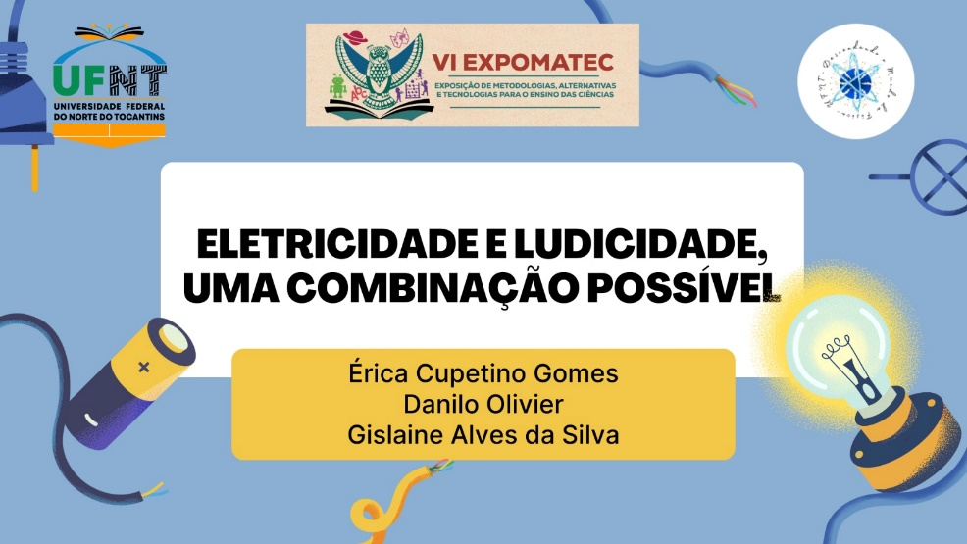

Após essa conversa inicial os participantes foram divididos em grupos e receberam um kit para o desenvolvimento das atividades (Imagem 2).

Imagem 2 – Foto dos grupos no momento *Maker*

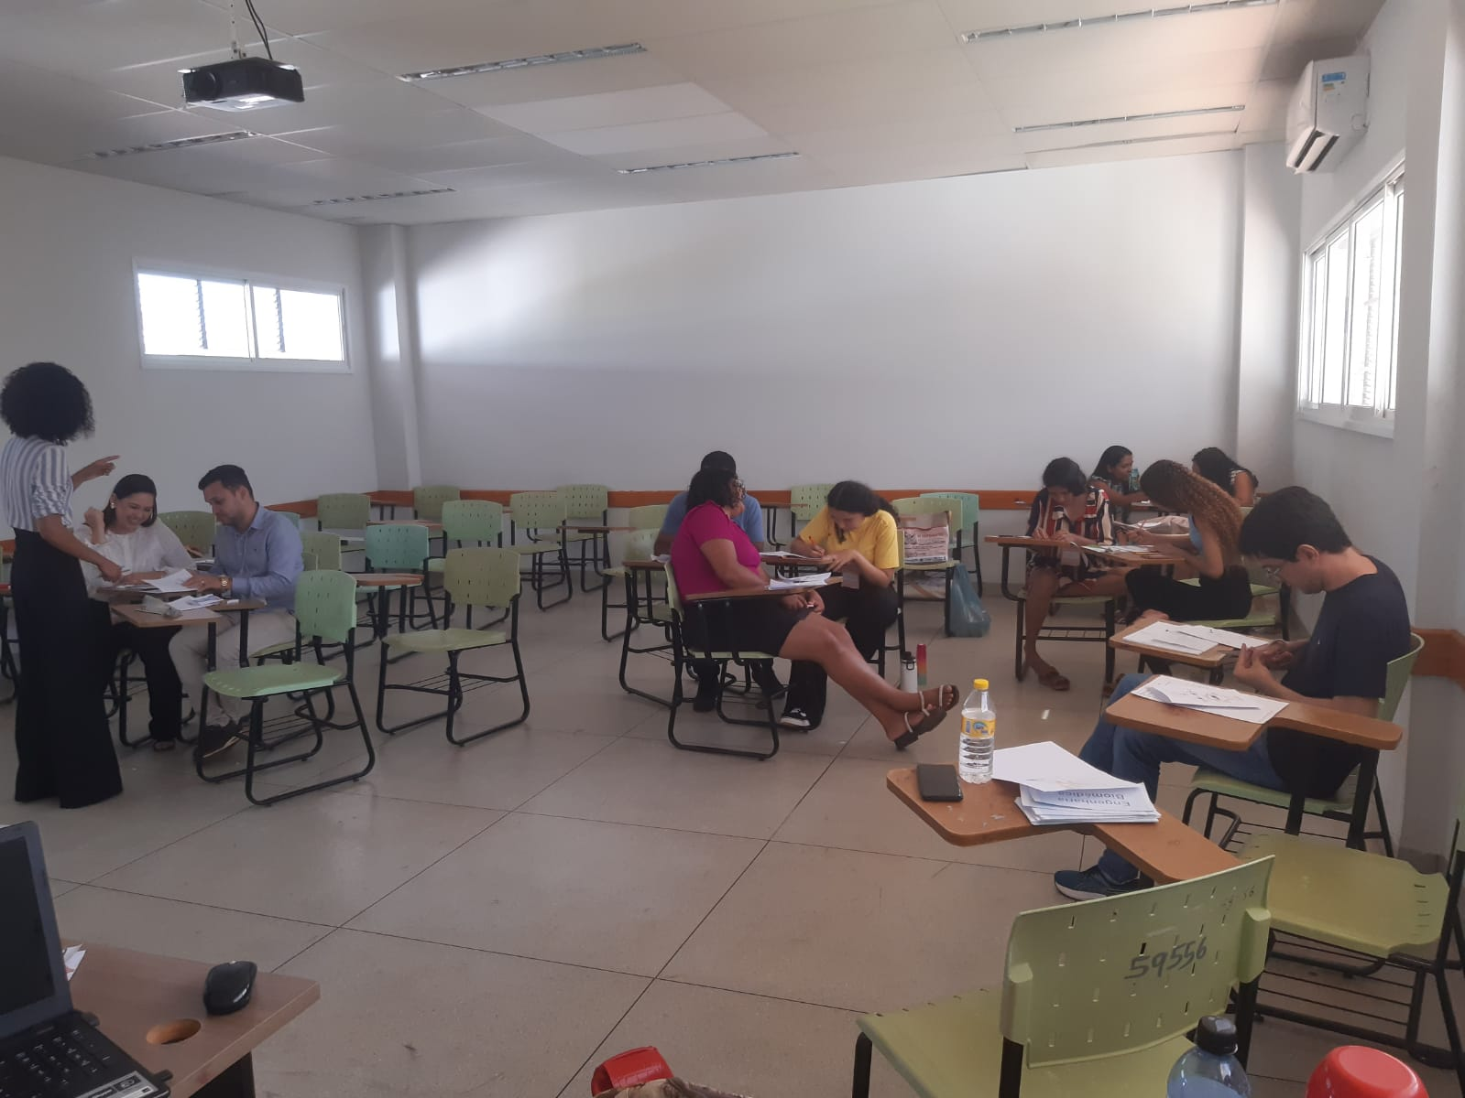

Fonte: Acervo pessoal

O kit para a confecção dos materiais incluiu: leds coloridos, baterias de 3V, fita de cobre adesiva, desenhos para colorir, lápis de cor, materiais isolantes e condutores. O uso de bateria de baixíssima voltagem permite a máxima segurança, pois não oferece risco de choque elétrico. As imagens 3 e 4 apresentam alguns trabalhos desenvolvidos.

Imagem 3 – Alguns trabalhos da oficina

|  |  |
| --- | --- |
|  |  |
| 1. Circuito elétrico da lamparina feito por um dos participantes da oficina | 1. Desenho da lamparina colorido por participantes da oficina |
| Fonte: Acervo pessoal | |

A imagem 4 ilustra um dos trabalhos sobre materiais isolantes e condutores. O objetivo foi apresentar os diferentes tipos de materiais de forma divertida. No corpo do robô (indicado pela seta) colocamos materiais como cortiça (rolha); grafite de lapiseira, borracha, clipes e outros, todos de fácil acesso à alunos e professores. Quando o material colocado era isolante o led não acendia. Quando o material era condutor, o circuito seria fechado e, portanto, o led indicativo de material condutor acendia.

Imagem 4 – Um dos trabalhos da oficina

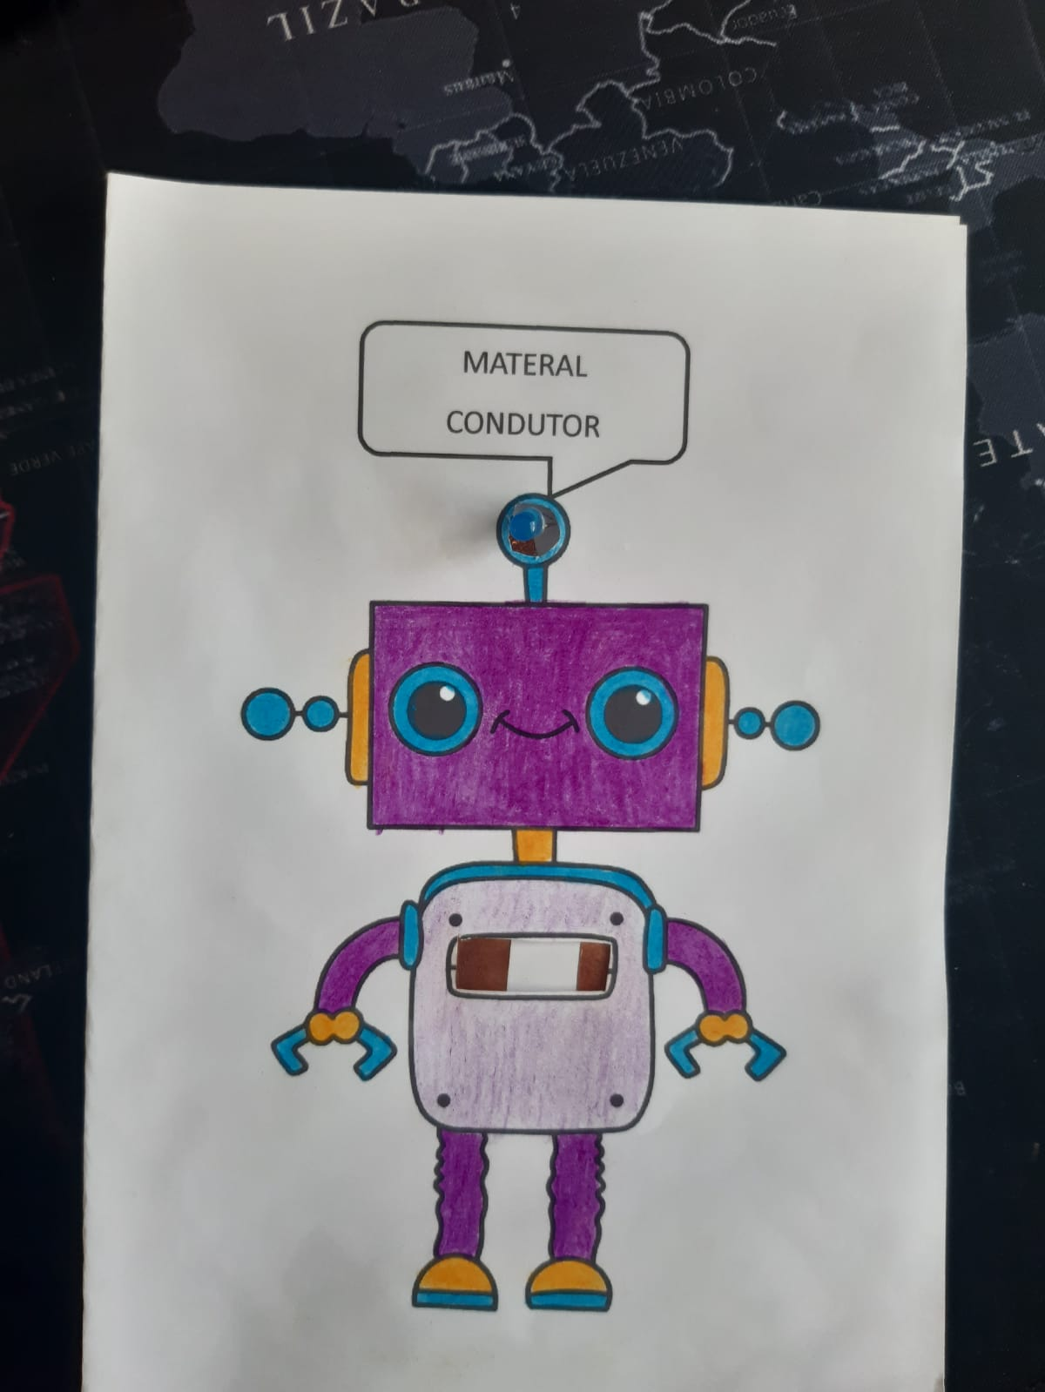

Fonte: Acervo pessoal

Essa atividade com o robozinho foi a mais divertida, pois trabalhamos com vários materiais que os participantes não conheciam como condutores. Uma das participantes postou o trabalho feito no Instagram pessoal e marcou o curso de Física, como pode ser visto na imagem 5.

Imagem 5 – Uma publicação no Instagram com um dos trabalhos da oficina

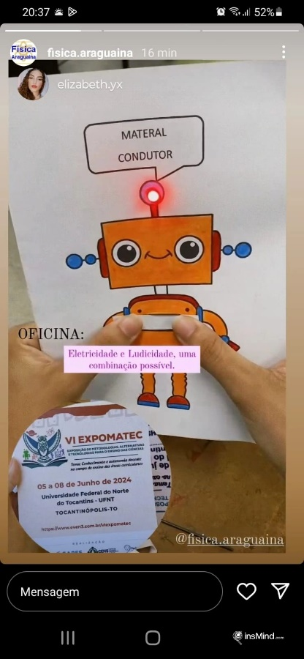

Fonte: Acervo pessoal

1. **Considerações Finais**

Esperávamos que a oficina oferecesse uma oportunidade lúdica, divertida e educativa para explorar o fascinante mundo da eletricidade e da energia, de forma consciente e segura. Esse objetivo foi alcançado, dado os bons comentários dos participantes, incluindo a publicação no Instagram.

As alunas de pedagogia perceberam que é possível trabalhar com o conteúdo de eletricidade em turmas de crianças, de uma forma segura e confiável. O professor que participou, que é coordenador de área em uma escola da rede pública de educação, levou materiais e se propôs a divulgar o tipo de trabalho na escola em que trabalha. Portanto, a oficina alcançou um bom resultado inesperado.

Ao proporcionar uma experiência prática e envolvente, essa oficina inspirou o interesse pela ciência e pela tecnologia, e motivou os autores a continuarem com esse tipo de proposta e abordagem de divulgação da ciência, da tecnologia e do curso de Física da UFNT.

1. **Referências Bibliográficas**

HALVERSON, E.; SHERIDAN, K. **The *maker* movement in education**. Harvard Educational Review, v. 84, n. 4, p. 495-504, 2014.

MEIRA, Samara L. Brito. RIBEIRO, Jair Lúcio Prados. **A Cultura *Maker* no ensino de física: construção e funcionamento de máquinas térmicas**. Fab Learn Brasil, Brasília, 2016.

SAMAGAIA, Rafaela; NETO, Demétrio Delizoicov. Educação científica informal no movimento “*Maker*”. **X Encontro nacional de pesquisa em educação em ciências**–São Paulo, 2015.

**VI. Agradecimentos**

O presente trabalho foi realizado com apoio do Programa Institucional de Bolsas de Extensão, Cultura e Assuntos Comunitários (PIBEXNorte), da Universidade Federal do Norte do Tocantins Proex/UFNT por meio do EDITAL PROEX/UFNT Nº 003/2023.